
TRƯỜNG ĐẠI HỌC TÀI CHÍNH - NGÂN HÀNG HÀ NỘI
VIỆN CÔNG NGHỆ THÔNG TIN
-----🕮-----

BÁO CÁO BÀI KIỂM TRA TRÌNH 2
MÔN: Ứng dụng Tin học trong Kế toán
Đề tài: Hệ thống quản lý Cửa hang Mẹ và Bé
Giảng viên hướng dẫn: Vũ Minh Tâm
STT | Họ và tên | Mã sinh viên
1 | Ngô Gia Huy | 2354800106
2 | Nguyễn Trung Đức | 2354800027
3 | Kiều Gia Huy | 2354800081
4 | Đinh Tiến Đạt | 2354800079
5 | Nguyễn Duy Anh | 2354800063
6 | Nguyễn Đình Tiền Hải | 2354800071

Lớp: D.12.48.02

HÀ NỘI – 2026
Mục Lục
1. GIỚI THIỆU 4
1.1. Giới thiệu đề tài 4
1.2. Mục tiêu phần mềm 4
1.3. Công nghệ sử dụng 4
2. KIẾN TRÚC HỆ THỐNG 4
1. Client Apps 4
2. API Gateway 4
3. Module Nhân sự 6
4. Module Kho hàng 6
5. Module Bán hàng 7
6. Module Trả hàng 7
7. MongoDB 7
8. Redis Cache và Message Queue 8
Luồng hoạt động tổng quát 8
3. DATABASE 8
1. Đặc tả: 10
NHÓM 1: Cấu hình & Hệ thống (3 Collections) 10
NHÓM 2: Danh mục & Đối tác (4 Collections) 11
NHÓM 3: Sản phẩm & Kho hàng (3 Collections) 12
NHÓM 4: Bán hàng & Khách hàng (4 Collections) 13
NHÓM 5: Nhập hàng & Cung ứng (4 Collections) 14
NHÓM 6: Tài chính & Thu chi (3 Collections) 15
NHÓM 7: Báo cáo & Khuyến mãi (4 Collections) 16
2. Quy ước khóa và ràng buộc 17
3. Danh sách 25 collection tương ứng 25 bảng 18
4. Sơ đồ dữ liệu logic 18
5. Bảng ánh xạ khóa ngoại 19
6. Các unique index cần tạo 20
7. Ví dụ document MongoDB 20
8. Cách kiểm soát khóa ngoại 21
4. ẢNH GIAO DIỆN 21
4.1. Màn hình Đăng nhập 21
4.2. Màn hình Dashboard 22
4.3. Màn hình Quản lý người dùng 23
4.4. Màn hình Quản lý khách hàng 24
4.5. Màn hình Quản lý nhà cung cấp 25
4.6. Màn hình Quản lý sản phẩm 26
4.7. Màn hình Quản lý loại hàng 27
4.8. Màn hình Module Nhập hàng 28
4.9. Màn hình Module Bán hàng 29
4.10. Màn hình Module Kho 30
5. CHỨC NĂNG ĐÃ HOÀN THÀNH 31
6. CHỨC NĂNG CHƯA HOÀN THÀNH 32
7. KHÓ KHĂN 33
8. KẾ HOẠCH SPRINT CUỐI 33
9. KẾT LUẬN 34
9.1. Kết quả đạt được 34
9.2. Hướng phát triển 35
PHỤ LỤC 35
Phụ lục A: Link GitHub 35
Phụ lục B: Link Video Demo 35
Phụ lục C: Script đầy đủ 35

1. GIỚI THIỆU

1.1. Giới thiệu đề tài
- Cửa hàng Mẹ và Bé chuyên kinh doanh các sản phẩm dành cho mẹ và trẻ em bao gồm: sữa, bỉm/tã, quần áo trẻ em, đồ dùng cho bé, đồ chơi và các sản phẩm chăm sóc mẹ và bé. Trong quá trình kinh doanh, cửa hàng phải quản lý nhiều nghiệp vụ phức tạp như nhập hàng từ nhà cung cấp, bán hàng cho khách, quản lý tồn kho và theo dõi doanh thu.
- Để giải quyết các vấn đề trên, nhóm chúng em tiến hành xây dựng phần mềm "Quản lý Cửa hàng Mẹ và Bé" nhằm tự động hóa các quy trình quản lý, giảm thiểu sai sót và nâng cao hiệu quả kinh doanh cho cửa hàng.

1.2. Mục tiêu phần mềm
Phần mềm hướng đến các mục tiêu chính:
- Quản lý nhân sự: Phân quyền người dùng (Quản lý, Nhân viên bán hàng, Nhân viên kho, Kế toán).
- Quản lý dữ liệu: Thêm, sửa, xóa, tìm kiếm dữ liệu khách hàng, nhà cung cấp, sản phẩm.
- Hỗ trợ nghiệp vụ mua hàng: Lập phiếu nhập kho từ nhà cung cấp, cập nhật tồn kho tự động.
- Hỗ trợ nghiệp vụ bán hàng: Lập hóa đơn bán hàng, tính tiền, ghi nhận thanh toán.
- Quản lý kho: Theo dõi số lượng tồn kho, cảnh báo khi sản phẩm sắp hết hàng, ngăn chặn xuất hàng vượt tồn kho.

1.3. Công nghệ sử dụng
Thành phần | Công nghệ đề xuất
Front-end | HTML, CSS, JavaScript (React)
Back-end | Node.js (Express) / Java Spring Boot
Cơ sở dữ liệu | MongoDB
Công cụ thiết kế giao diện | Figma / PowerPoint (wireframe)
Công cụ thiết kế CSDL & sơ đồ | draw.io, dbdiagram.io
Quản lý mã nguồn | Git, GitHub

2. KIẾN TRÚC HỆ THỐNG
- Kiến trúc hệ thống
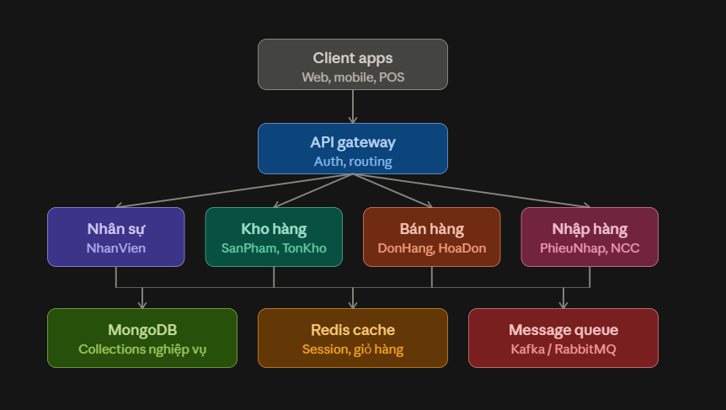
Hệ thống được xây dựng theo mô hình kiến trúc gồm Client Apps, API Gateway, các module nghiệp vụ, MongoDB và các thành phần hỗ trợ. Kiến trúc này giúp phân chia rõ giao diện, xử lý nghiệp vụ và lưu trữ dữ liệu.

1. Client Apps
Client Apps là tầng giao diện để người dùng tương tác với hệ thống, gồm Web, Mobile và POS.
Người dùng có thể thực hiện các chức năng như:
- Quản lý nhân viên.
- Quản lý sản phẩm và loại hàng.
- Quản lý khách hàng, nhà cung cấp.
- Đặt hàng và bán hàng.
- Lập hóa đơn và thanh toán.
- Quản lý nhập, xuất và tồn kho.
Client gửi yêu cầu đến API Gateway thay vì truy cập trực tiếp vào MongoDB.

2. API Gateway
API Gateway là lớp trung gian tiếp nhận các yêu cầu từ Client.
Hai chức năng chính:
- Auth: xác thực và kiểm tra quyền của người dùng.
- Routing: chuyển yêu cầu đến đúng module nghiệp vụ.
Ví dụ:
Client
↓
API Gateway
↓
Yêu cầu bán hàng → Module Bán hàng
Yêu cầu nhập hàng → Module Kho hàng
Yêu cầu nhân viên → Module Nhân sự

3. Module Nhân sự
Module Nhân sự quản lý thông tin nhân viên và vai trò trong hệ thống.
Các bảng liên quan:
- NhanVien
- VaiTro
Module này hỗ trợ quản lý thông tin nhân viên và phân loại vai trò để phục vụ việc xác thực, phân quyền.

4. Module Kho hàng
Module Kho hàng chịu trách nhiệm quản lý sản phẩm và quá trình nhập, xuất, kiểm kê hàng hóa.
Các bảng liên quan:
- SanPham
- LoaiHang
- TonKho
- PhieuNhap
- CT_PhieuNhap
- PhieuXuat
- CT_PhieuXuat
- KiemKe
- CT_KiemKe
- NhaCungCap
Module này giúp theo dõi số lượng tồn kho, nhập hàng từ nhà cung cấp, xuất hàng và kiểm kê sản phẩm.

5. Module Bán hàng
Module Bán hàng xử lý quá trình từ đặt hàng đến lập hóa đơn và thanh toán.
Các bảng liên quan:
- KhachHang
- DonDat_Hang
- CT_DonDatHang
- DonHang
- CT_DonHang
- HoaDon
- CT_HoaDon
- ThanhToan
- KhuyenMai
- CT_KhuyenMai
- CongNo
Module này quản lý khách hàng, đơn đặt hàng, đơn hàng, hóa đơn, thanh toán, khuyến mãi và công nợ.

6. Module Trả hàng
Module này xử lý các trường hợp khách hàng trả lại hàng.
Các bảng:
- PhieuTraHang
- CT_PhieuTraHang
Thông tin phiếu trả hàng được liên kết với nhân viên, khách hàng và các sản phẩm được trả.

7. MongoDB
MongoDB là cơ sở dữ liệu chính của hệ thống. Thay vì lưu dữ liệu dưới dạng 25 bảng như mô hình quan hệ ban đầu, khi chuyển sang MongoDB dữ liệu có thể được tổ chức thành các Collection và Document.
Các bảng chi tiết như:
CT_DonDatHang
CT_DonHang
CT_HoaDon
CT_PhieuNhap
CT_PhieuXuat
CT_PhieuTraHang
CT_KiemKe
CT_KhuyenMai
có thể được thiết kế thành document con (embedded document) bên trong document chính khi phù hợp. Các dữ liệu dùng chung như sản phẩm, khách hàng, nhân viên có thể liên kết bằng ObjectId.

8. Redis Cache và Message Queue
Redis Cache được sử dụng để lưu các dữ liệu tạm thời hoặc thường xuyên truy cập như Session và giỏ hàng, giúp tăng tốc độ phản hồi.
Message Queue như Kafka hoặc RabbitMQ có thể được sử dụng để xử lý các tác vụ bất đồng bộ, giúp hệ thống không phải chờ xử lý toàn bộ tác vụ trong cùng một request.
Luồng hoạt động tổng quát:
Client Apps
↓
API Gateway
↓
Module nghiệp vụ
↓
MongoDB
↓
Trả kết quả về Client
=> Client đảm nhiệm giao diện, API Gateway đảm nhiệm xác thực và định tuyến, các module đảm nhiệm xử lý nghiệp vụ, còn MongoDB chịu trách nhiệm lưu trữ dữ liệu. Redis và Message Queue đóng vai trò hỗ trợ hiệu năng và xử lý các tác vụ bất đồng bộ.

3. DATABASE

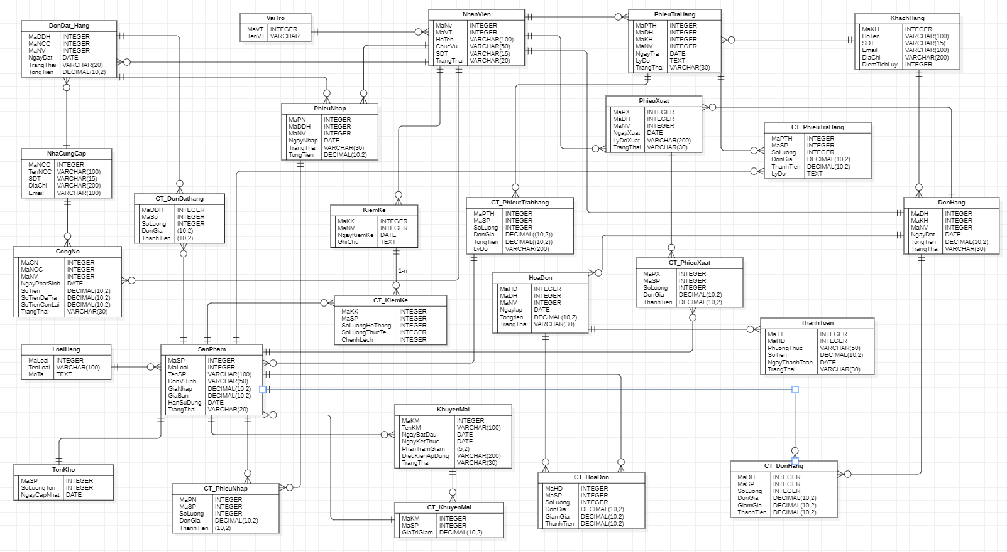
Hình 3-a: Sơ đồ CSDL

- Mỗi document MongoDB có trường _id kiểu ObjectId, đóng vai trò khóa chính.
- Các trường MaKH, MaSP, MaDH, MaHD... là mã nghiệp vụ và được tạo
unique index để không bị trùng.
- Các trường tham chiếu ObjectId được xem là khóa ngoại logic.
- MongoDB không hỗ trợ FOREIGN KEY native như SQL, nên khóa ngoại
được kiểm tra tại backend trước khi thêm, sửa hoặc xóa dữ liệu.

Sơ đồ dưới đây giữ các bảng nghiệp vụ đang có
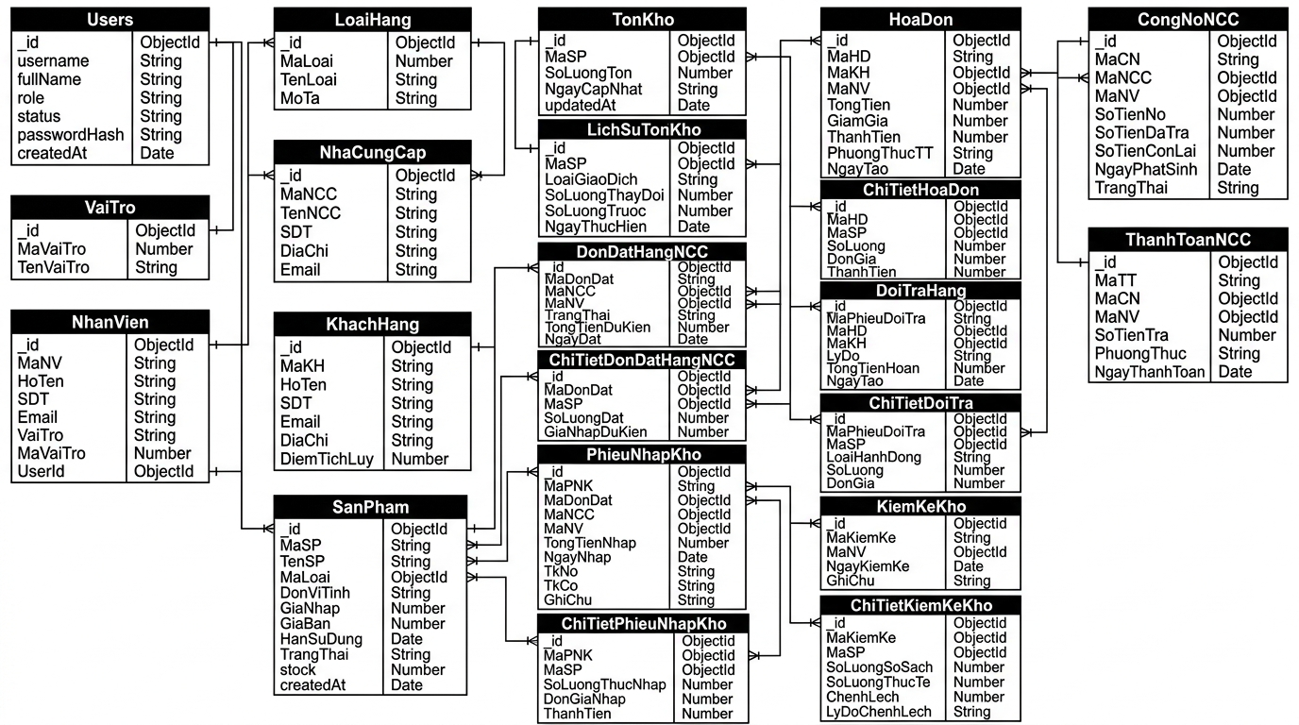
Hình 3-b: Sơ đồ Mongo

1. Đặc tả:

NHÓM 1: Cấu hình & Hệ thống (3 Collections)

1. _metadata (Lưu thông tin khởi tạo hệ thống)
- Mục đích: Kiểm soát các phiên bản seed dữ liệu và vết cài đặt ban đầu.
- Cấu trúc Document:
  - _id (ObjectId): Khóa chính.
  - key (String): Mã đánh dấu phiên bản (VD: "initial-seed-v1").
  - source (String): Nguồn gốc dữ liệu khởi tạo.
  - createdAt (Date): Thời gian khởi tạo.

2. Users (Tài khoản người dùng hệ thống)
- Mục đích: Lưu trữ tài khoản đăng nhập cho nhân viên và quản trị viên.
- Cấu trúc Document:
  - _id (ObjectId): Khóa chính.
  - username (String): Tên đăng nhập (Unique).
  - fullName (String): Họ và tên đầy đủ.
  - role (String): Quyền truy cập (VD: "QuanLy").
  - status (String): Trạng thái tài khoản ("active", "inactive").
  - passwordHash (String): Mật khẩu đã mã hóa.
  - createdAt (Date): Ngày tạo.

3. VaiTro (Danh mục vai trò nhân viên)
- Mục đích: Quản lý mã và tên các vai trò trong hệ thống.
- Cấu trúc Document:
  - _id (ObjectId): Khóa chính.
  - MaVaiTro (Number): Mã vai trò (1: Quản lý, 2: Bán hàng, 3: Kho, 4: Kế toán, 5: Mua hàng).
  - TenVaiTro (String): Tên hiển thị của vai trò.

NHÓM 2: Danh mục & Đối tác (4 Collections)

4. LoaiHang (Danh mục loại sản phẩm)
- Mục đích: Phân loại sản phẩm.
- Cấu trúc Document:
  - _id (ObjectId): Khóa chính.
  - MaLoai (Number): Mã loại hàng số nguyên.
  - TenLoai (String): Tên danh mục (Sữa, Bỉm/tã, Đồ chơi,...).
  - MoTa (String): Mô tả chi tiết danh mục.

5. NhaCungCap (Thông tin nhà cung cấp)
- Mục đích: Quản lý đối tác cung cấp hàng hóa.
- Cấu trúc Document:
  - _id (ObjectId): Khóa chính.
  - MaNCC (String): Mã nhà cung cấp (VD: "NCC001").
  - TenNCC (String): Tên doanh nghiệp/nhà phân phối.
  - SDT (String): Số điện thoại liên hệ.
  - DiaChi (String): Địa chỉ văn phòng/kho.
  - Email (String): Email làm việc.

6. KhachHang (Thông tin khách hàng)
- Mục đích: Lưu thông tin khách mua hàng và tích điểm đổi thưởng.
- Cấu trúc Document:
  - _id (ObjectId): Khóa chính.
  - MaKH (String): Mã khách hàng (VD: "KH001").
  - HoTen (String): Họ tên khách hàng.
  - SDT (String): Số điện thoại.
  - Email (String): Địa chỉ email.
  - DiaChi (String): Địa chỉ giao hàng.
  - DiemTichLuy (Number): Điểm tích lũy thành viên.

7. NhanVien (Thông tin hồ sơ nhân viên)
- Mục đích: Lưu thông tin cá nhân và nghiệp vụ của nhân viên.
- Cấu trúc Document:
  - _id (ObjectId): Khóa chính.
  - MaNV (String): Mã định danh nhân viên.
  - HoTen (String): Họ và tên.
  - SDT (String): Số điện thoại.
  - Email (String): Email cá nhân.
  - VaiTro (String): Tên vai trò công việc.
  - MaVaiTro (Number): Mã vai trò (Tham chiếu VaiTro).
  - UserId (ObjectId): Tùy chọn - Tham chiếu tới document trong Users.

NHÓM 3: Sản phẩm & Kho hàng (3 Collections)

8. SanPham (Danh mục sản phẩm)
- Mục đích: Quản lý thông tin chi tiết từng mặt hàng.
- Cấu trúc Document:
  - _id (ObjectId): Khóa chính.
  - MaSP (String): Mã sản phẩm (VD: "SP001").
  - TenSP (String): Tên mặt hàng.
  - MaLoai (ObjectId): Tham chiếu LoaiHang._id.
  - DonViTinh (String): Đơn vị tính (Hộp, Gói, Cái, Chai,...).
  - GiaNhap (Number): Giá vốn mua vào.
  - GiaBan (Number): Giá niêm yết bán ra.
  - HanSuDung (String / Date): Hạn sử dụng sản phẩm.
  - TrangThai (String): Trạng thái kinh doanh (VD: "Đang bán").
  - stock (Number): Tồn kho hiện tại.
  - createdAt (Date): Ngày tạo sản phẩm.

9. TonKho (Quản lý tồn kho hiện tại)
- Mục đích: Theo dõi số lượng tồn kho và lịch cập nhật của từng sản phẩm.
- Cấu trúc Document:
  - _id (ObjectId): Khóa chính.
  - MaSP (ObjectId): Tham chiếu SanPham._id.
  - SoLuongTon (Number): Số lượng tồn thực tế.
  - NgayCapNhat (String): Ngày cập nhật gần nhất (YYYY-MM-DD).
  - updatedAt (Date): Thời gian cập nhật chi tiết.

10. LichSuTonKho (Nhật ký biến động kho)
- Mục đích: Ghi lại vết mọi giao dịch làm thay đổi số lượng kho (nhập, xuất, kiểm kê, hủy).
- Cấu trúc Document:
  - _id (ObjectId): Khóa chính.
  - MaSP (ObjectId): Tham chiếu SanPham._id.
  - LoaiGiaoDich (String): Loại thay đổi ("NHAP", "XUAT", "KIEM_KE").
  - SoLuongThayDoi (Number): Số lượng tăng/giảm.
  - SoLuongTruoc (Number): Tồn kho trước khi thay đổi.
  - SoLuongSau (Number): Tồn kho sau khi thay đổi.
  - NgayThucHien (Date): Thời gian thực hiện.

NHÓM 4: Bán hàng & Khách hàng (4 Collections)

11. HoaDon (Đơn hàng / Hóa đơn bán)
- Mục đích: Lưu thông tin tổng quan hóa đơn bán hàng.
- Cấu trúc Document:
  - _id (ObjectId): Khóa chính.
  - MaHD (String): Mã hóa đơn kinh doanh.
  - MaKH (ObjectId): Tham chiếu KhachHang._id.
  - MaNV (ObjectId): Tham chiếu NhanVien._id.
  - TongTien (Number): Tổng giá trị trước giảm giá.
  - GiamGia (Number): Số tiền giảm giá.
  - ThanhTien (Number): Số tiền thực thu.
  - PhuongThucTT (String): Phương thức thanh toán ("TIEN_MAT", "CHUYEN_KHOAN").
  - NgayTao (Date): Thời điểm lập hóa đơn.

12. ChiTietHoaDon (Chi tiết đơn hàng bán)
- Mục đích: Lưu danh sách mặt hàng thuộc từng hóa đơn.
- Cấu trúc Document:
  - _id (ObjectId): Khóa chính.
  - MaHD (ObjectId): Tham chiếu HoaDon._id.
  - MaSP (ObjectId): Tham chiếu SanPham._id.
  - SoLuong (Number): Số lượng bán.
  - DonGia (Number): Đơn giá tại thời điểm bán.
  - ThanhTien (Number): Thành tiền của dòng hàng (SoLuong $\times$ DonGia).

13. DoiTraHang (Phiếu đổi / trả hàng)
- Mục đích: Ghi nhận thông tin yêu cầu đổi hoặc trả hàng từ khách.
- Cấu trúc Document:
  - _id (ObjectId): Khóa chính.
  - MaPhieuDoiTra (String): Mã phiếu đổi trả.
  - MaHD (ObjectId): Tham chiếu HoaDon._id.
  - MaKH (ObjectId): Tham chiếu KhachHang._id.
  - LyDo (String): Lý do đổi trả.
  - TongTienHoan (Number): Tổng tiền hoàn lại hoặc chênh lệch.
  - NgayTao (Date): Ngày tạo phiếu.

14. ChiTietDoiTra (Chi tiết các mặt hàng đổi trả)
- Mục đích: Lưu danh sách sản phẩm cụ thể được trả lại hoặc đổi đi.
- Cấu trúc Document:
  - _id (ObjectId): Khóa chính.
  - MaPhieuDoiTra (ObjectId): Tham chiếu DoiTraHang._id.
  - MaSP (ObjectId): Tham chiếu SanPham._id.
  - LoaiHànhDong (String): Hành động ("TRA_HANG" hoặc "DOI_HANG").
  - SoLuong (Number): Số lượng đổi/trả.
  - DonGia (Number): Đơn giá áp dụng.

NHÓM 5: Nhập hàng & Cung ứng (4 Collections)

15. DonDatHangNCC (Đơn đặt hàng tới Nhà cung cấp)
- Mục đích: Quản lý kế hoạch đặt mua hàng từ NCC.
- Cấu trúc Document:
  - _id (ObjectId): Khóa chính.
  - MaDonDat (String): Mã đơn đặt hàng.
  - MaNCC (ObjectId): Tham chiếu NhaCungCap._id.
  - MaNV (ObjectId): Nhân viên thu mua (Tham chiếu NhanVien._id).
  - TrangThai (String): Trạng thái đơn ("CHO_DUYET", "DA_DANG", "HOAN_THANH").
  - TongTienDuKien (Number): Giá trị dự kiến của đơn.
  - NgayDat (Date): Ngày lập đơn.

16. ChiTietDonDatHangNCC (Chi tiết đặt hàng NCC)
- Mục đích: Số lượng và giá dự kiến từng mặt hàng đặt mua.
- Cấu trúc Document:
  - _id (ObjectId): Khóa chính.
  - MaDonDat (ObjectId): Tham chiếu DonDatHangNCC._id.
  - MaSP (ObjectId): Tham chiếu SanPham._id.
  - SoLuongDat (Number): Số lượng yêu cầu đặt.
  - GiaNhapDuKien (Number): Đơn giá thương lượng.

17. PhieuNhapKho (Phiếu thực nhập hàng vào kho)
- Mục đích: Xác nhận hàng hóa thực tế nhập về kho từ NCC.
- Cấu trúc Document:
  - _id (ObjectId): Khóa chính.
  - MaPNK (String): Mã phiếu nhập kho.
  - MaDonDat (ObjectId): Tham chiếu DonDatHangNCC._id (nếu có).
  - MaNCC (ObjectId): Tham chiếu NhaCungCap._id.
  - MaNV (ObjectId): Nhân viên kho nhận (Tham chiếu NhanVien._id).
  - TongTienNhap (Number): Tổng tiền nhập thực tế.
  - NgayNhap (Date): Ngày thực tế nhập hàng.

18. ChiTietPhieuNhapKho (Chi tiết thực nhập)
- Mục đích: Chi tiết mặt hàng và số lượng thực nhận khi nhập kho.
- Cấu trúc Document:
  - _id (ObjectId): Khóa chính.
  - MaPNK (ObjectId): Tham chiếu PhieuNhapKho._id.
  - MaSP (ObjectId): Tham chiếu SanPham._id.
  - SoLuongThucNhap (Number): Số lượng kiểm kê nhận được.
  - DonGiaNhap (Number): Đơn giá nhập chính thức.
  - ThanhTien (Number): Tổng tiền dòng nhập.

NHÓM 6: Tài chính & Thu chi (3 Collections)

19. CongNoNCC (Sổ công nợ Nhà cung cấp)
- Mục đích: Theo dõi số tiền còn nợ nhà cung cấp theo từng giao dịch nhập.
- Cấu trúc Document:
  - _id (ObjectId): Khóa chính.
  - MaNCC (ObjectId): Tham chiếu NhaCungCap._id.
  - MaPNK (ObjectId): Tham chiếu PhieuNhapKho._id.
  - TongTien (Number): Số tiền phải trả.
  - DaThanhToan (Number): Số tiền đã thanh toán.
  - ConNo (Number): Dư nợ còn lại.
  - TrangThai (String): Trạng thái thanh toán ("CHUA_THANH_TOAN", "THANH_TOAN_MOT_PHAN", "DA_THANH_TOAN").

20. PhieuChi (Phiếu chi tiền)
- Mục đích: Quản lý các khoản chi ra (trả nợ NCC, chi phí vận hành,...).
- Cấu trúc Document:
  - _id (ObjectId): Khóa chính.
  - MaPhieuChi (String): Mã phiếu chi.
  - MaNCC (ObjectId): Tùy chọn - Tham chiếu NhaCungCap._id.
  - MaNV (ObjectId): Nhân viên lập phiếu (Tham chiếu NhanVien._id).
  - SoTien (Number): Số tiền chi.
  - LyDoChi (String): Diễn giải lý do chi.
  - NgayChi (Date): Ngày giao dịch.

21. PhieuThu (Phiếu thu tiền)
- Mục đích: Quản lý các khoản thu vào ngoài hóa đơn lẻ (thu hồi công nợ, thu khác).
- Cấu trúc Document:
  - _id (ObjectId): Khóa chính.
  - MaPhieuThu (String): Mã phiếu thu.
  - MaKH (ObjectId): Tùy chọn - Tham chiếu KhachHang._id.
  - MaNV (ObjectId): Nhân viên lập phiếu (Tham chiếu NhanVien._id).
  - SoTien (Number): Số tiền thu.
  - LyDoThu (String): Diễn giải mục đích thu.
  - NgayThu (Date): Ngày thu tiền.

NHÓM 7: Báo cáo & Khuyến mãi (4 Collections)

22. ChuongTrinhKhuyenMai (Danh mục đợt khuyến mãi)
- Mục đích: Cấu hình các chương trình giảm giá, ưu đãi.
- Cấu trúc Document:
  - _id (ObjectId): Khóa chính.
  - MaKM (String): Mã chương trình (VD: "KM_SUMMER_2026").
  - TenChuongTrinh (String): Tên đợt ưu đãi.
  - NgayBatDau (Date): Ngày khởi chạy.
  - NgayKetThuc (Date): Ngày kết thúc.
  - TrangThai (String): Trạng thái ("HOAT_DONG", "KET_THUC").

23. ChiTietKhuyenMai (Chi tiết áp dụng KM cho sản phẩm)
- Mục đích: Định nghĩa mức giảm giá cụ thể trên từng sản phẩm.
- Cấu trúc Document:
  - _id (ObjectId): Khóa chính.
  - MaKM (ObjectId): Tham chiếu ChuongTrinhKhuyenMai._id.
  - MaSP (ObjectId): Tham chiếu SanPham._id.
  - PhanTramGiam (Number): Tỷ lệ % giảm giá (VD: 10 cho $10\%$).
  - GiamToiDa (Number): Mức giảm tiền tối đa.

24. KiSoKho (Phiếu kiểm kê kho định kỳ)
- Mục đích: Đối soát kho thực tế và kho trên phần mềm.
- Cấu trúc Document:
  - _id (ObjectId): Khóa chính.
  - MaPhieuKi (String): Mã đợt kiểm kho.
  - MaNV (ObjectId): Nhân viên kiểm kê (Tham chiếu NhanVien._id).
  - NgayKiem (Date): Thời gian kiểm kê.
  - GhiChu (String): Ghi chú tổng quan đợt kiểm.

25. ChiTietKiemKho (Chi tiết lệch kiểm kho)
- Mục đích: Ghi nhận chênh lệch của từng sản phẩm khi kiểm kê.
- Cấu trúc Document:
  - _id (ObjectId): Khóa chính.
  - MaPhieuKi (ObjectId): Tham chiếu KiSoKho._id.
  - MaSP (ObjectId): Tham chiếu SanPham._id.
  - SoLuongSoSach (Number): Số lượng trên phần mềm.
  - SoLuongThucTe (Number): Số lượng đếm thực tế.
  - ChechLech (Number): Độ chênh lệch (SoLuongThucTe - SoLuongSoSach).
  - LyDoChechLech (String): Lý do (VD: Hỏng hóc, Thất thoát).

2. Quy ước khóa và ràng buộc
Thành phần | Cách thể hiện trong MongoDB | Ý nghĩa
Khóa chính | _id: ObjectId | MongoDB tự tạo và bảo đảm duy nhất
Mã nghiệp vụ | MaSP, MaKH, MaDH... + unique index | Không cho phép trùng mã
Khóa ngoại | ObjectId tham chiếu collection cha | Kiểm tra tồn tại trước khi ghi
Khóa ghép | unique index, ví dụ MaDH + MaSP | Không lặp sản phẩm trong cùng chứng từ
NOT NULL / kiểu dữ liệu | $jsonSchema và validation backend | Kiểm tra dữ liệu đầu vào
Xóa bản ghi cha | Kiểm tra collection con trước khi xóa | Mô phỏng ON DELETE RESTRICT

3. Danh sách 25 collection tương ứng 25 bảng
STT | Bảng logic / collection | Khóa nghiệp vụ | Mục đích
1 | VaiTro | MaVaiTro | Danh mục vai trò
2 | NhanVien | MaNV | Nhân viên
3 | KhachHang | MaKH | Khách hàng
4 | NhaCungCap | MaNCC | Nhà cung cấp
5 | LoaiHang | MaLoai | Loại hàng
6 | SanPham | MaSP | Sản phẩm
7 | DonDatHang | MaDDH | Đơn đặt hàng
8 | CT_DonDatHang | MaDDH + MaSP | Chi tiết đơn đặt hàng
9 | PhieuNhap | MaPN | Phiếu nhập
10 | CT_PhieuNhap | MaPN + MaSP | Chi tiết phiếu nhập
11 | DonHang | MaDH | Đơn hàng
12 | CT_DonHang | MaDH + MaSP | Chi tiết đơn hàng
13 | HoaDon | MaHD | Hóa đơn
14 | CT_HoaDon | MaHD + MaSP | Chi tiết hóa đơn
15 | ThanhToan | MaTT | Thanh toán
16 | PhieuXuat | MaPX | Phiếu xuất
17 | CT_PhieuXuat | MaPX + MaSP | Chi tiết phiếu xuất
18 | TonKho | MaSP | Tồn kho
19 | KiemKe | MaKK | Kiểm kê
20 | CT_KiemKe | MaKK + MaSP | Chi tiết kiểm kê
21 | PhieuTraHang | MaPTH | Phiếu trả hàng
22 | CT_PhieuTraHang | MaPTH + MaSP | Chi tiết trả hàng
23 | KhuyenMai | MaKM | Khuyến mãi
24 | CT_KhuyenMai | MaKM + MaSP | Chi tiết khuyến mãi
25 | CongNo | MaCN | Công nợ

4. Bảng ánh xạ khóa ngoại
Collection con | Trường tham chiếu | Collection cha | Trường được tham chiếu
SanPham | MaLoai | LoaiHang | _id
NhanVien | MaVaiTro | VaiTro | MaVaiTro
DonDatHang | MaNCC | NhaCungCap | _id
DonDatHang | MaNV | NhanVien | _id
CT_DonHang | MaDH | DonHang | _id
CT_DonHang | MaSP | SanPham | _id
HoaDon | MaDH | DonHang | _id
CT_HoaDon | MaHD | HoaDon | _id
CT_HoaDon | MaSP | SanPham | _id
ThanhToan | MaHD | HoaDon | _id
PhieuNhap | MaDDH | DonDatHang | _id
CT_PhieuNhap | MaPN | PhieuNhap | _id
CT_PhieuNhap | MaSP | SanPham | _id
PhieuXuat | MaDH | DonHang | _id
CT_PhieuXuat | MaPX | PhieuXuat | _id
CT_PhieuXuat | MaSP | SanPham | _id
TonKho | MaSP | SanPham | _id
KiemKe | MaNV | NhanVien | _id
CT_KiemKe | MaKK | KiemKe | _id
CT_KiemKe | MaSP | SanPham | _id
PhieuTraHang | MaDH | DonHang | _id
CT_PhieuTraHang | MaPTH | PhieuTraHang | _id
CT_PhieuTraHang | MaSP | SanPham | _id
CT_KhuyenMai | MaKM | KhuyenMai | _id
CT_KhuyenMai | MaSP | SanPham | _id
CongNo | MaNCC | NhaCungCap | _id

4. ẢNH GIAO DIỆN

4.1. Màn hình Đăng nhập
- Mục đích: Xác thực người dùng trước khi vào hệ thống.
- Actor sử dụng: Quản lý, Nhân viên bán hàng, Nhân viên kho, Kế toán, Nhân viên mua hàng
- Yêu cầu chức năng:
- Kiểm tra tên đăng nhập và mật khẩu không được để trống.
- Kiểm tra tài khoản có tồn tại trong database không.
- Kiểm tra mật khẩu có khớp với tài khoản không.
- Sau khi đăng nhập thành công, chuyển đến Dashboard tương ứng với vai trò (Quản lý, Nhân viên bán hàng, Nhân viên kho, Kế toán).
- Hiển thị thông báo lỗi khi đăng nhập thất bại.
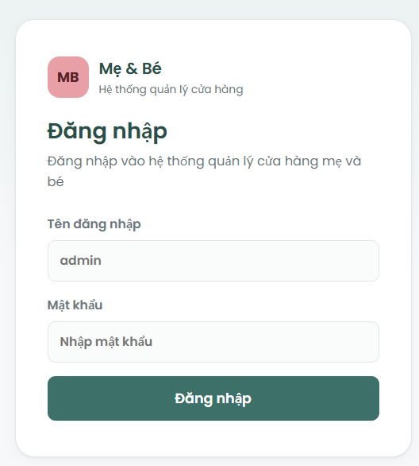
Hình 4.1: Màn hình đăng nhập

4.2. Màn hình Dashboard
- Mục đích: Hiển thị tổng quan hoạt động của cửa hàng ngay sau khi đăng nhập.
- Actor sử dụng: Quản lý, Kế toán, Nhân viên bán hàng, Nhân viên kho, Nhân viên mua hàng
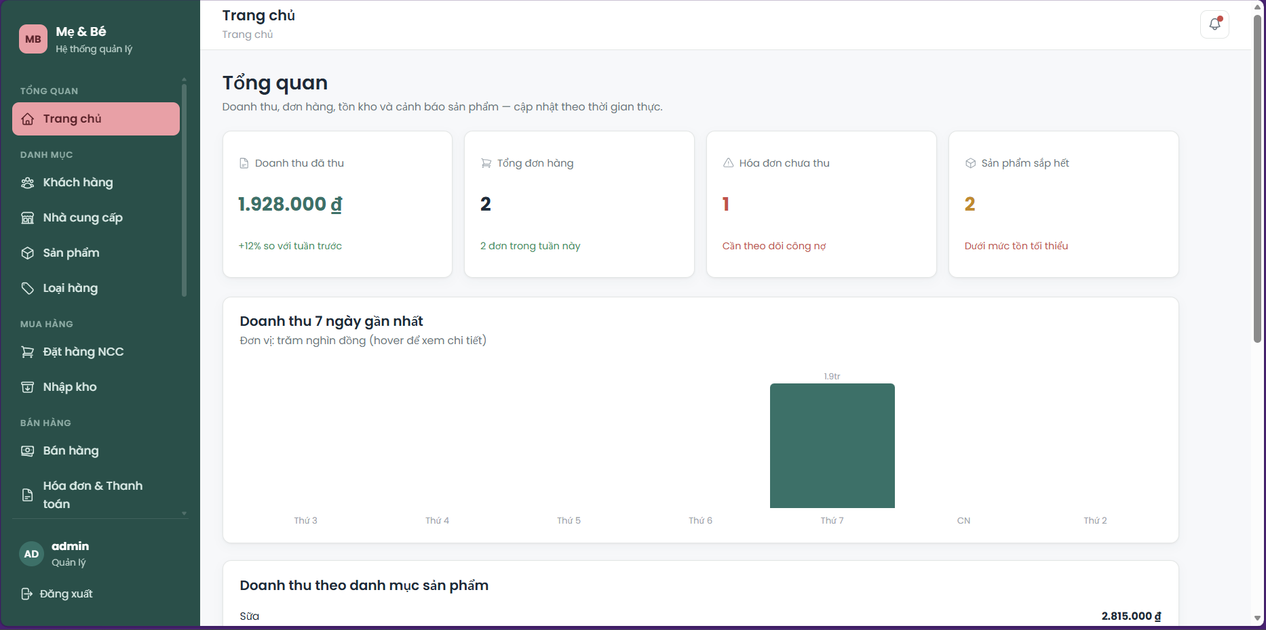
Hình 4.2: Màn hình Dashboard

4.3. Màn hình Quản lý người dùng
- Mục đích: Quản lý tài khoản nhân viên và phân quyền truy cập.
- Actor sử dụng: Quản lý.
- Phân quyền:
- Admin (Quản lý): Toàn quyền truy cập tất cả các module.
- Nhân viên bán hàng: Truy cập Bán hàng, Khách hàng, Xem sản phẩm.
- Nhân viên mua hàng: Đặt hàng nhà cung cấp
- Nhân viên kho: Truy cập Nhập hàng, Kho, Sản phẩm, Loại hàng.
- Kế toán: Truy cập Hóa đơn, Thanh toán, Báo cáo.
- Kiểm tra dữ liệu nhập:
- Họ tên: Không được để trống, không chứa số.
- SĐT: Đúng định dạng số, 10-11 chữ số.
- Chức vụ: Phải chọn một trong các vai trò đã định nghĩa.
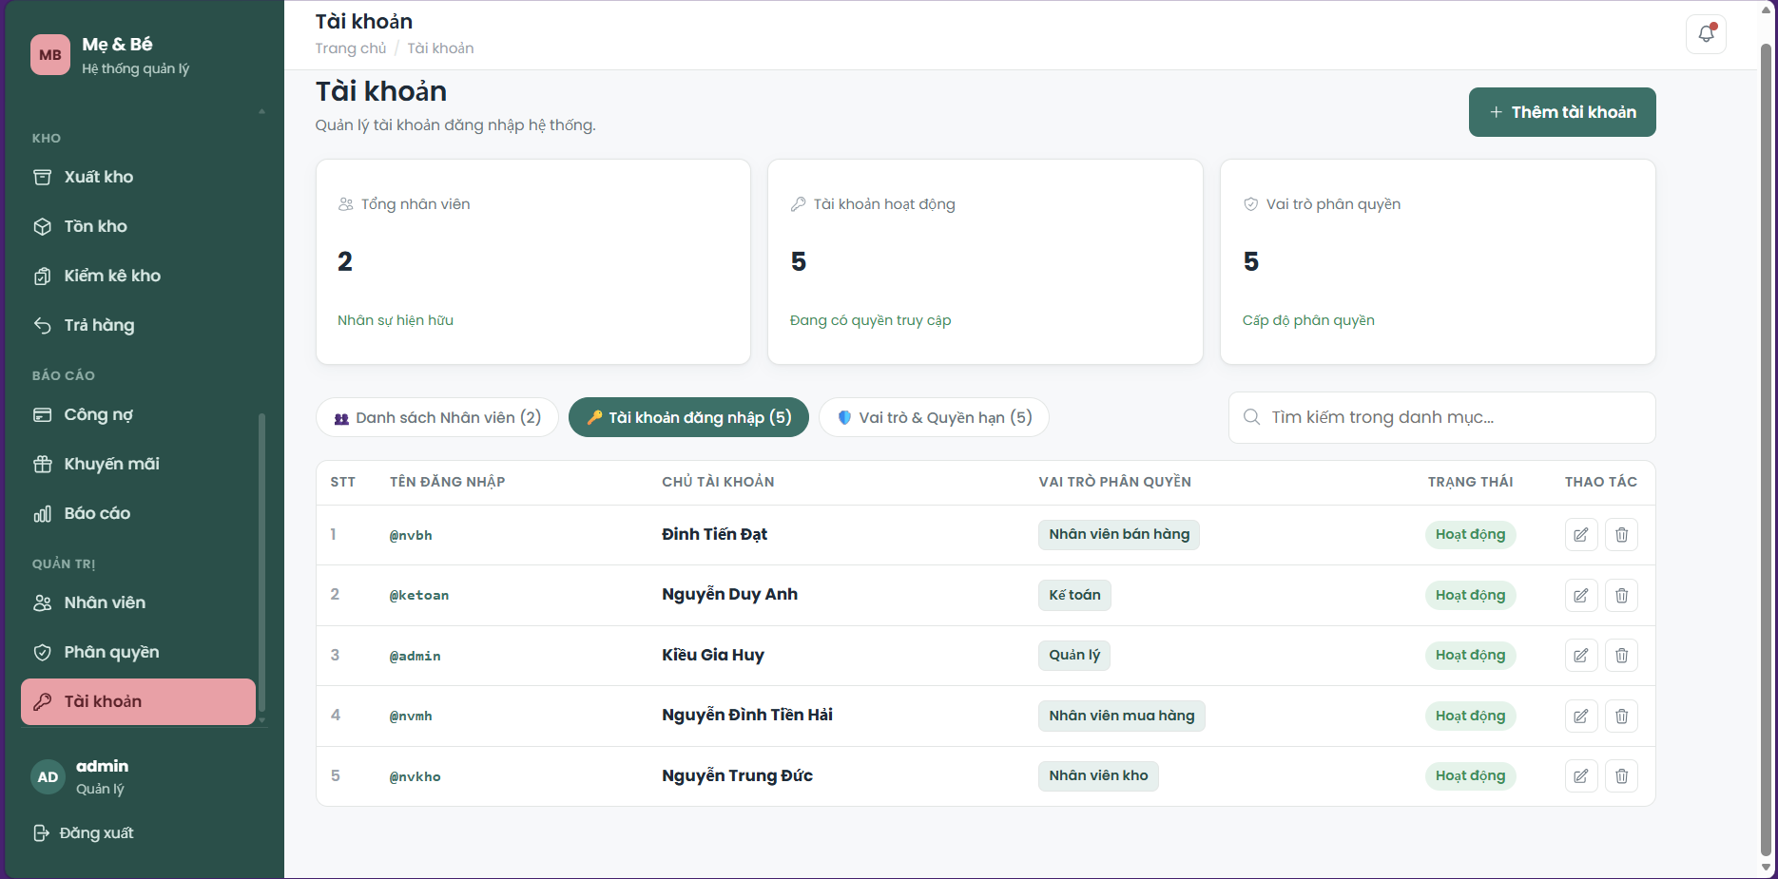
Hình 4.3: Màn hình quản lý người dùng

4.4. Màn hình Quản lý khách hàng
Mục đích: Thêm, sửa, xóa, tra cứu thông tin khách hàng.
Actor sử dụng: Quản lý, Nhân viên bán hàng
Kiểm tra dữ liệu nhập:
- Họ tên: Không được để trống.
- SĐT: Bắt buộc, đúng định dạng số, 10-11 chữ số.
- Email: Đúng định dạng (ví dụ: user@domain.com).
- Địa chỉ: Có thể để trống.
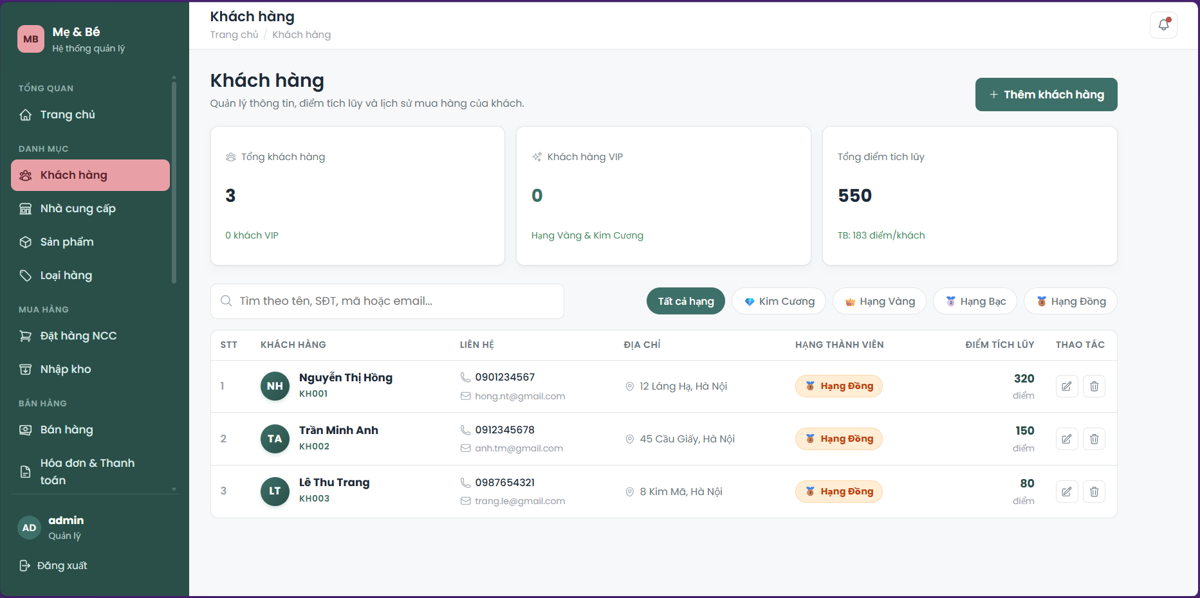
Hình 4.4: Màn hình quản lý khách hàng

4.5. Màn hình Quản lý nhà cung cấp
Mục đích: Thêm, sửa, xóa, tra cứu thông tin nhà cung cấp.
Actor sử dụng: Nhân viên mua hàng, Quản lý.
Kiểm tra dữ liệu nhập:
- Tên NCC: Không được để trống.
- SĐT: Bắt buộc, đúng định dạng số.
- Email: Đúng định dạng.
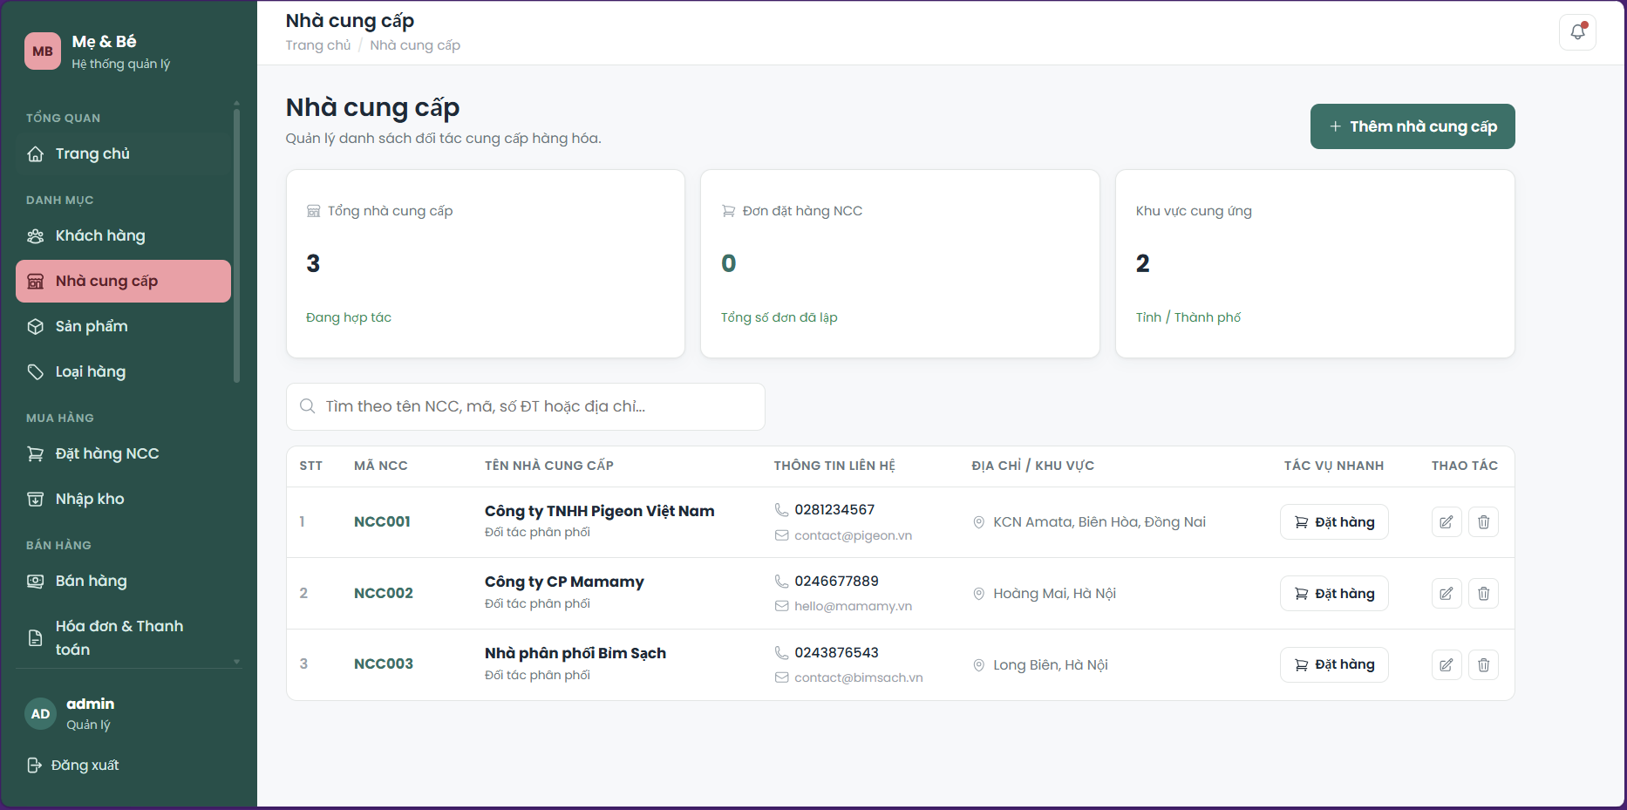
Hình 4.5: Màn hình quản lý nhà cung cấp

4.6. Màn hình Quản lý sản phẩm
Mục đích: Quản lý thông tin sản phẩm và danh mục sản phẩm.
Actor sử dụng: Nhân viên kho, Quản lý.
Kiểm tra dữ liệu nhập:
- Tên SP: Không được để trống.
- Loại hàng: Phải chọn một loại hợp lệ.
- Giá nhập/Giá bán: Phải là số dương, giá bán >= giá nhập.
- Hạn sử dụng: Định dạng ngày hợp lệ.
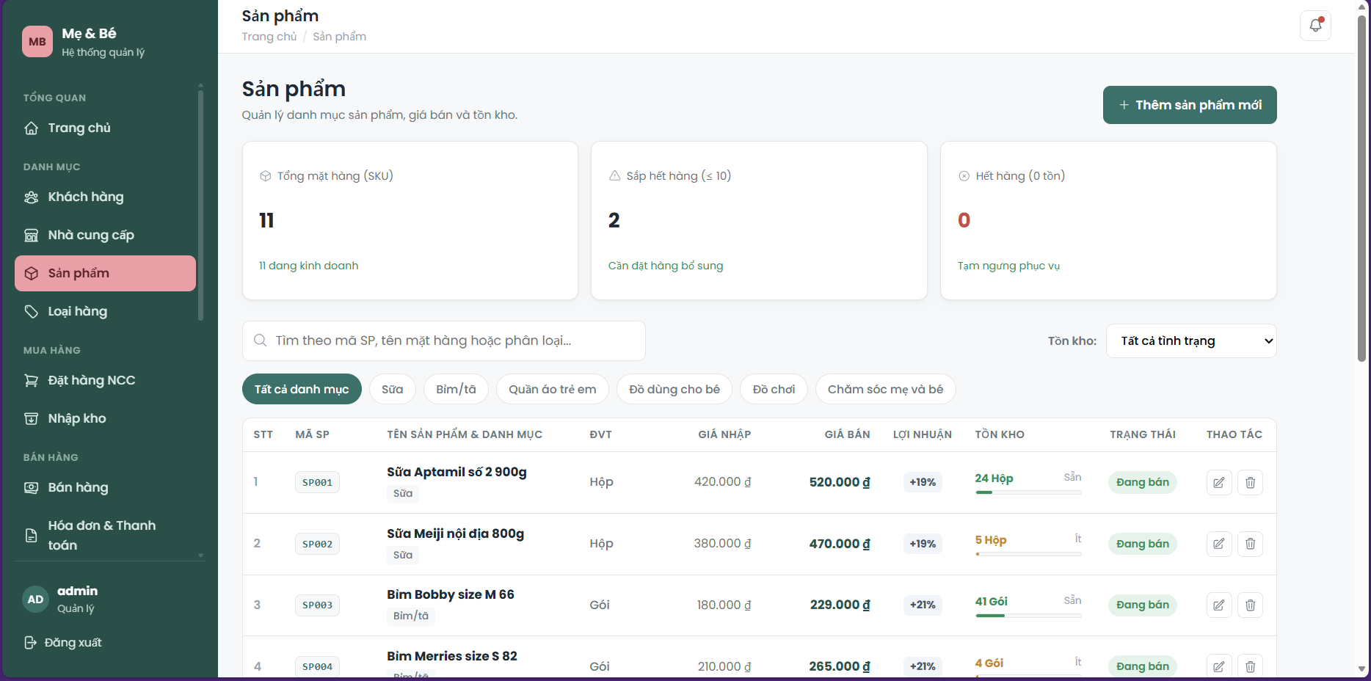
Hình 4.6: Màn hình quản lý sản phẩm

4.7. Màn hình Quản lý loại hàng
Mục đích: Quản lý danh mục loại sản phẩm.
Actor sử dụng: Nhân viên kho, Quản lý.
Kiểm tra dữ liệu nhập:
- Tên loại hàng: Không được để trống, không trùng lặp.
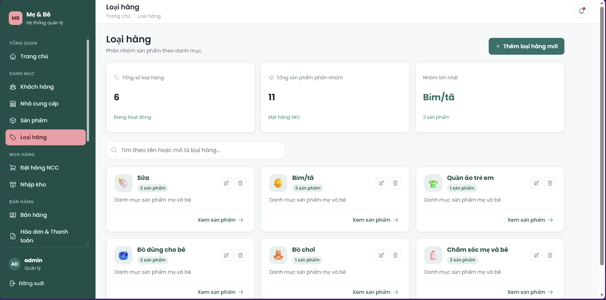
Hình 4.7: Màn hình quản lý loại hàng

4.8. Màn hình Module Nhập hàng
Mục đích: Lập phiếu nhập hàng từ nhà cung cấp và cập nhật tồn kho.
Actor sử dụng: Quản lý, Nhân viên kho
Kiểm tra dữ liệu nhập:
- NCC: Phải chọn một nhà cung cấp hợp lệ.
- Sản phẩm: Không được chọn trùng trong cùng phiếu.
- Số lượng: Phải là số nguyên dương.
- Đơn giá: Phải là số dương.
- Tổng tiền: Tự động tính, không nhập tay.
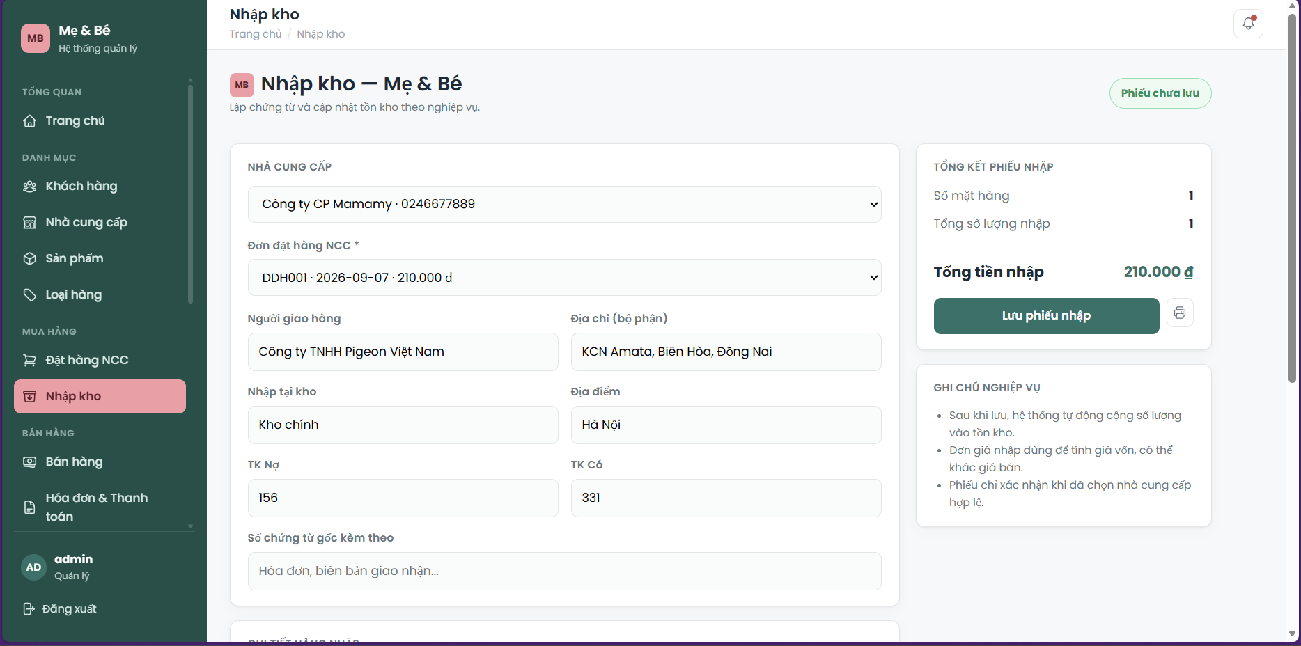
Hình 4.8: Màn hình lập phiếu nhập kho

4.9. Màn hình Module Bán hàng
Mục đích: Lập hóa đơn bán hàng cho khách, ghi nhận thanh toán.
Actor sử dụng: Nhân viên bán hang, Quản lý
Kiểm tra dữ liệu nhập:
- Khách hàng: Có thể để trống (khách lẻ) hoặc chọn có sẵn.
- Sản phẩm: Phải chọn sản phẩm hợp lệ, có tồn kho.
- Số lượng: Phải là số nguyên dương, không vượt quá tồn kho.
- Phương thức thanh toán: Phải chọn một trong các phương thức.
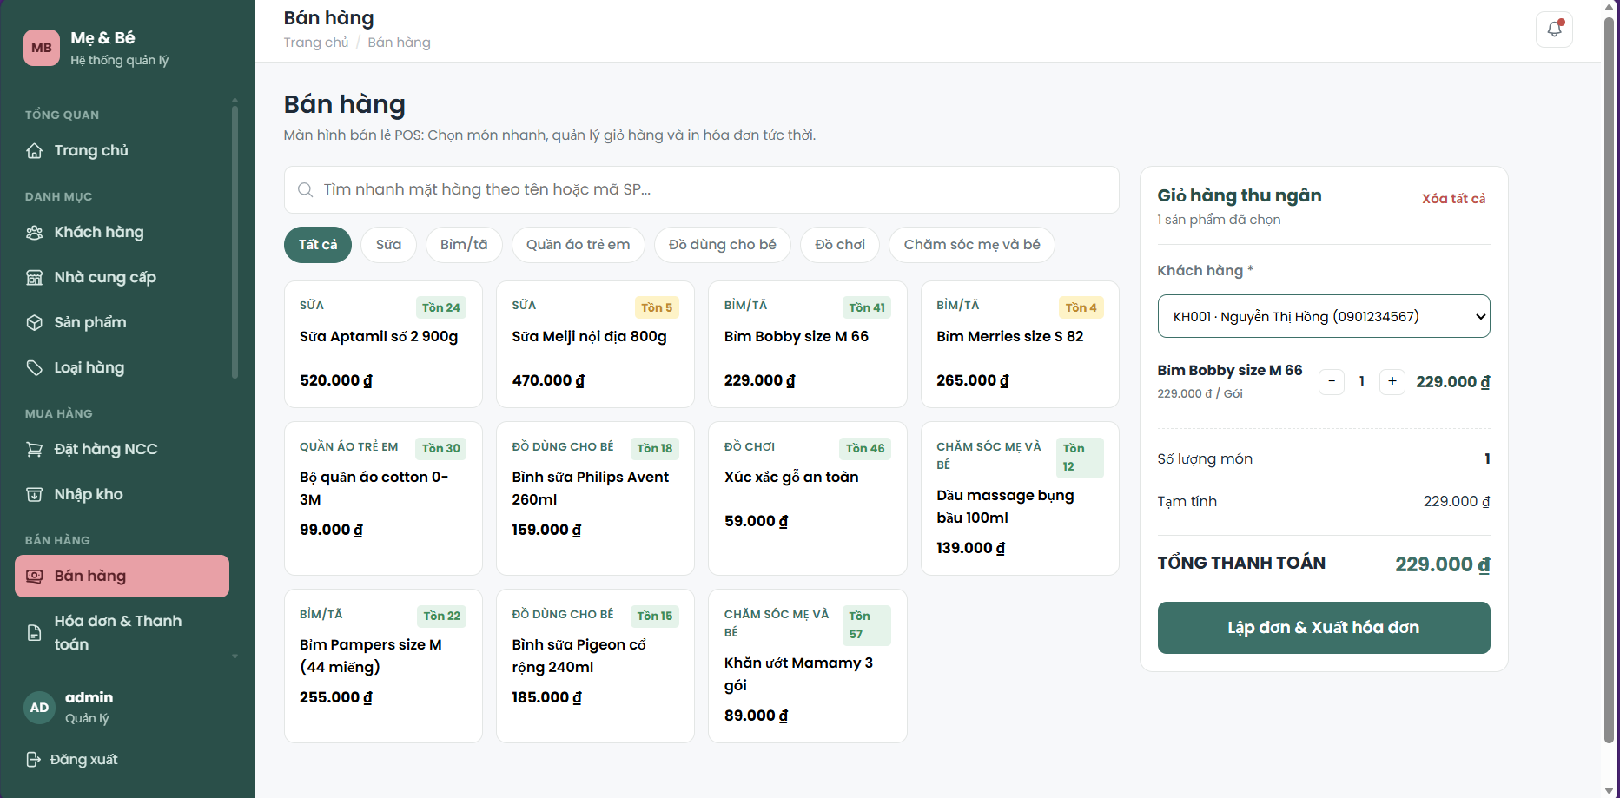
Hình 4.9-a: Màn hình lập hóa đơn bán hàng

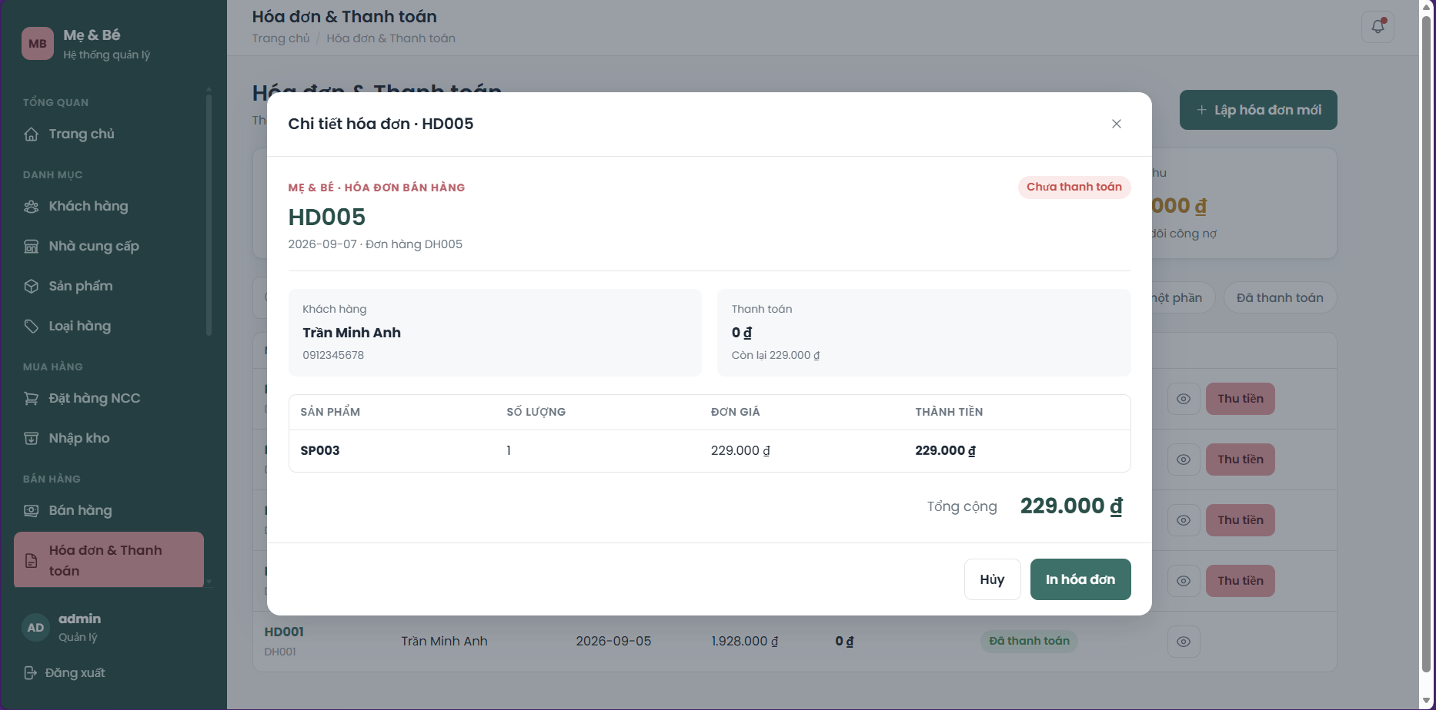
Hình 4.9-b: Màn hình chi tiết hóa đơn bán hàng

4.10. Màn hình Module Kho
Mục đích: Quản lý tồn kho, xem số lượng tồn và cập nhật tự động.
Actor sử dụng: Nhân viên kho, Quản lý.
Cơ chế tự động cập nhật tồn kho:
- Khi nhập hàng: Sau khi lưu phiếu nhập, Trigger trg_NhapKho_UpdateTon tự động tăng số lượng tồn của sản phẩm tương ứng.
- Khi bán hàng: Khi lưu đơn hàng, Trigger trg_XuatKho_CheckTon tự động giảm số lượng tồn.
- Kiểm tra xuất vượt tồn: Nếu số lượng bán > số lượng tồn, Trigger sẽ báo lỗi và không cho lưu đơn hàng.
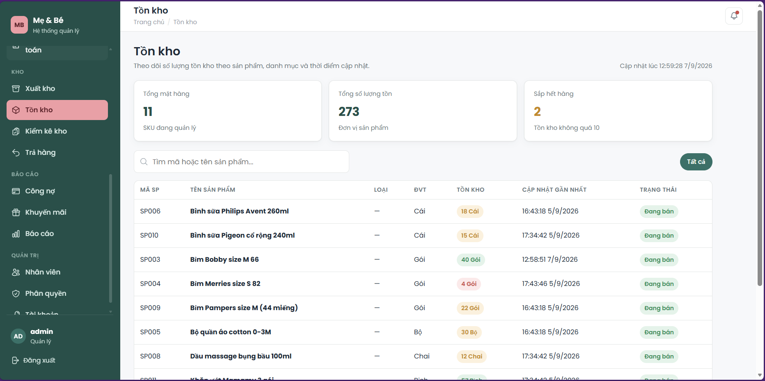
Hình 4.10: Màn hình quản lý kho

5. CHỨC NĂNG ĐÃ HOÀN THÀNH
STT | Chức năng | Yêu cầu cụ thể | Trạng thái
1 | Đăng nhập | Xác thực tài khoản/mật khẩu, chuyển trang theo vai trò | Hoàn thành
2 | Quản lý người dùng | Thêm, sửa, xóa nhân viên; phân quyền | Hoàn thành
3 | Quản lý khách hàng | Thêm, sửa, xóa, tìm kiếm khách hàng | Hoàn thành
4 | Quản lý nhà cung cấp | Thêm, sửa, xóa, tìm kiếm nhà cung cấp | Hoàn thành
5 | Quản lý sản phẩm | Thêm, sửa, xóa, tìm kiếm sản phẩm | Hoàn thành
6 | Quản lý loại hàng | Thêm, sửa, xóa danh mục loại hàng | Hoàn thành
7 | Tìm kiếm dữ liệu | Tìm kiếm KH, NCC, SP theo tên/mã | Hoàn thành
8 | Phân quyền đơn giản | Admin, NV Bán hàng, NV Kho, Kế toán | Hoàn thành
9 | Kiểm tra dữ liệu nhập | Validate: NOT NULL, số dương, email, SĐT | Hoàn thành
10 | Lập phiếu xuất | Lý do xuất hàng, người nhận, SP, tính tổng, Lưu CSDL | Hoàn thành
11 | Lập phiếu nhập | Chọn Nhà cung cấp, sản phẩm, nhập SL, tính tổng, lưu CSDL | Hoàn thành
12 | Lập hóa đơn | Chọn KH, SP, tính tiền, thanh toán/công nợ | Hoàn thành
13 | Xem tồn kho | Hiển thị số lượng tồn hiện tại | Hoàn thành
14 | Cập nhật tồn khi nhập | Tự động tăng tồn khi lập phiếu nhập | Hoàn thành
15 | Cập nhật tồn khi bán | Tự động giảm tồn khi lập hóa đơn | Hoàn thành
16 | Không cho xuất vượt tồn | Trigger kiểm tra, thông báo lỗi | Hoàn thành
17 | Kiểm kê kho | Module kiểm kê kho (đối chiếu tồn hệ thống và thực tế) | Hoàn thành

6. CHỨC NĂNG CHƯA HOÀN THÀNH
Nhóm đã hoàn thành tất cả các chức năng bắt buộc theo yêu cầu của đề bài. Dưới đây là một số chức năng nâng cao nhóm dự kiến sẽ phát triển thêm:
STT | Chức năng chưa hoàn thành | Mức độ ưu tiên | Kế hoạch bổ sung
1 | Báo cáo thống kê chi tiết (sản phẩm bán chạy, hàng sắp hết, hàng tồn, doanh thu theo ngày/ tháng/ năm) | Cao | Sprint cuối
2 | Phiếu trả hàng của khách | Trung bình | Sprint cuối
3 | Thêm chương trình khuyến mãi áp dụng được | Thấp | Phát triển sau
4 | Tích hợp thanh toán online | Thấp | Phát triển sau

7. KHÓ KHĂN
STT | Khó khăn | Giải pháp
1 | Logic cập nhật tồn kho phức tạp: Khi nhập và bán hàng, cần cập nhật nhiều bảng và đảm bảo tính nhất quán. | Sử dụng Trigger trong SQL Server để tự động cập nhật bảng TonKho khi thêm dữ liệu vào CT_PhieuNhap và CT_DonHang.
2 | Kiểm tra xuất vượt tồn kho: Cần ngăn chặn trường hợp nhân viên bán hàng xuất nhiều hơn số lượng có trong kho. | Sử dụng Trigger INSTEAD OF INSERT để kiểm tra tồn kho trước khi cho phép chèn dữ liệu vào CT_DonHang.
3 | Phân quyền người dùng: Mỗi vai trò có quyền truy cập khác nhau trên các màn hình. | Xây dựng cơ chế Role-based Access Control (RBAC) ở cả Front-end và Back-end. Lưu vai trò trong NhanVien.ChucVu.
4 | Validate dữ liệu nhập phức tạp: Cần kiểm tra SĐT đúng định dạng, Email hợp lệ, số tiền không âm... | Kết hợp validate ở Front-end (React Hook Form) và Back-end (Joi/Yup) để đảm bảo dữ liệu hợp lệ trước khi lưu.

8. KẾ HOẠCH SPRINT CUỐI
Công việc Sprint cuối | Kết quả cần đạt | Người thực hiện | Trạng thái
Hoàn thiện module Báo cáo thống kê | Thống kê chi tiết sản phẩm bán chạy, hàng sắp hết, hàng tồn, doanh thu theo ngày/ tháng/ năm | Nguyễn Trung Đức | Đang thực hiện
Hoàn thành module Phiếu trả hàng của khách | Thực hiện được chức năng trả hàng | Đinh Tiến Đạt | Đang thực hiện
Kiểm tra dữ liệu đầu vào | Không cho lưu dữ liệu không hợp lệ | Cả nhóm | Đã hoàn thành
Kiểm thử hệ thống | Phát hiện và sửa lỗi | Kiều Gia Huy | Đã hoàn thành
Kiểm tra Database | Dữ liệu lưu và liên kết chính xác | Nguyễn Duy Anh, Kiều Gia Huy | Đã hoàn thành
Hoàn thiện báo cáo | Đủ nội dung theo yêu cầu | Ngô Gia Huy, Nguyễn Duy Anh | Đã hoàn thành
Làm slide | Slide ngắn gọn từ 15-20 | Nguyễn Đình Tiền Hải | Đã hoàn thành
Quay video demo | Demo được các chức năng chính | Ngô Gia Huy | Đã hoàn thành
Tổng hợp kiểm tra lần cuối | Đảm bảo các chức năng chạy ổn | Cả nhóm | Đang thực hiện

9. KẾT LUẬN

9.1. Kết quả đạt được
Sau thời gian làm việc nghiêm túc và nỗ lực, nhóm đã xây dựng thành công phần mềm "Quản lý Cửa hàng Mẹ và Bé" với các kết quả chính:
- Phần mềm chạy ổn định áp ứng các nghiệp vụ cơ bản của cửa hàng.
- Quản lý danh mục dữ liệu: Hoàn thành CRUD cho Khách hàng, Nhà cung cấp, Sản phẩm, Loại hàng, Người dùng.
- Module Nhập hàng: Cho phép lập phiếu nhập với nhiều sản phẩm, cập nhật tồn kho tự động.
- Module Bán hàng: Hỗ trợ lập hóa đơn với nhiều sản phẩm, ghi nhận thanh toán hoặc công nợ.
- Module Kho: Hiển thị tồn kho, tự động cập nhật và kiểm tra xuất vượt tồn.
- Cơ sở dữ liệu: Thiết kế 25 bảng với đầy đủ khóa chính, khóa ngoại và ràng buộc.
- Báo cáo và Demo: Chuẩn bị đầy đủ tài liệu, video và slide thuyết trình.

9.2. Hướng phát triển
Trong tương lai, nhóm dự kiến phát triển thêm các tính năng để hoàn thiện phần mềm:
- Báo cáo thống kê nâng cao: Biểu đồ doanh thu theo ngày/tháng/năm, top sản phẩm bán chạy, báo cáo sản phẩm sắp hết hạn
- Phiếu trả hàng: Xử lý yêu cầu trả hàng của khách, cập nhật lại tồn kho.
- Tích hợp thanh toán: Thêm cổng thanh toán online (VNPay, MoMo) cho khách hàng.
- Thêm chương trình khuyến mãi áp dụng được
- Ứng dụng Mobile: Xây dựng app cho nhân viên bán hàng di động.
- Thông báo tự động: Gửi email/SMS cảnh báo khi sản phẩm sắp hết hàng.

PHỤ LỤC

Phụ lục A: Link GitHub
📎 https://github.com/GaHwi0710/-ng-d-ng-Tin-h-c-trong-K-to-n

Phụ lục B: Link Video Demo
📎https://drive.google.com/file/d/1R_g19KE7yuf6MzpjZ2NJg4l_f8t5aePd/view?usp=sharing

Phụ lục C: Script đầy đủ
- Do hệ thống sử dụng MongoDB – cơ sở dữ liệu NoSQL, nhóm không sử dụng Script SQL. Thay vào đó, nhóm xây dựng script khởi tạo Collection, Index và các ràng buộc dữ liệu bằng MongoDB/Mongoo

- // Bao cao MongoDB cho he thong quan ly Me & Be
- // Chay trong mongosh hoac MongoDB Compass Shell.
- // Vi du: mongosh "mongodb://127.0.0.1:27017/baby_shop_management" database/bao-cao-mongodb.js

- const reportDb = db.getSiblingDB("baby_shop_management");

- function section(title) {
- print(`\n========== ${title} ==========`);
- }

- // 1. Tong quan he thong
- section("TONG QUAN");
- printjson({
- sanPham: reportDb.SanPham.countDocuments(),
- khachHang: reportDb.KhachHang.countDocuments(),
- donHang: reportDb.DonHang.countDocuments(),
- hoaDon: reportDb.HoaDon.countDocuments(),
- nhaCungCap: reportDb.NhaCungCap.countDocuments(),
- });

- // 2. Tong doanh thu, da thu va con phai thu theo trang thai hoa don
- section("TONG HOP HOA DON");
- printjson(reportDb.HoaDon.aggregate([
- {
- $group: {
- _id: "$TrangThai",
- soHoaDon: { $sum: 1 },
- tongGiaTri: { $sum: { $toDouble: { $ifNull: ["$TongTien", 0] } } },
- daThu: { $sum: { $toDouble: { $ifNull: ["$SoTienDaTra", 0] } } },
- conPhaiThu: { $sum: { $toDouble: { $ifNull: ["$SoTienConLai", "$TongTien"] } } },
- },
- },
- { $sort: { tongGiaTri: -1 } },
- ]).toArray());

- // 3. Doanh thu theo ngay lap hoa don
- section("DOANH THU THEO NGAY");
- printjson(reportDb.HoaDon.aggregate([
- {
- $group: {
- _id: "$NgayLap",
- soHoaDon: { $sum: 1 },
- doanhThu: { $sum: { $toDouble: { $ifNull: ["$TongTien", 0] } } },
- daThu: { $sum: { $toDouble: { $ifNull: ["$SoTienDaTra", 0] } } },
- },
- },
- { $sort: { _id: 1 } },
- ]).toArray());

- // 4. Doanh thu theo thang
- section("DOANH THU THEO THANG");
- printjson(reportDb.HoaDon.aggregate([
- {
- $project: {
- thang: { $substr: [{ $toString: "$NgayLap" }, 0, 7] },
- TongTien: { $toDouble: { $ifNull: ["$TongTien", 0] } },
- SoTienDaTra: { $toDouble: { $ifNull: ["$SoTienDaTra", 0] } },
- },
- },
- {
- $group: {
- _id: "$thang",
- soHoaDon: { $sum: 1 },
- doanhThu: { $sum: "$TongTien" },
- daThu: { $sum: "$SoTienDaTra" },
- },
- },
- { $sort: { _id: 1 } },
- ]).toArray());

- // 5. Doanh thu theo danh muc san pham
- section("DOANH THU THEO DANH MUC");
- printjson(reportDb.HoaDon.aggregate([
- { $unwind: "$details" },
- {
- $lookup: {
- from: "SanPham",
- localField: "details.MaSP",
- foreignField: "_id",
- as: "product",
- },
- },
- { $unwind: { path: "$product", preserveNullAndEmptyArrays: true } },
- {
- $lookup: {
- from: "LoaiHang",
- localField: "product.MaLoai",
- foreignField: "_id",
- as: "category",
- },
- },
- { $unwind: { path: "$category", preserveNullAndEmptyArrays: true } },
- {
- $group: {
- _id: { $ifNull: ["$category.TenLoai", "Chua phan loai"] },
- soLuongBan: { $sum: { $toInt: { $ifNull: ["$details.SoLuong", "$details.quantity"] } } },
- doanhThu: {
- $sum: {
- $toDouble: {
- $ifNull: [
- "$details.ThanhTien",
- { $multiply: [
- { $toDouble: { $ifNull: ["$details.SoLuong", "$details.quantity"] } },
- { $toDouble: { $ifNull: ["$details.DonGia", "$details.price"] } },
- ] },
- ],
- },
- },
- },
- },
- },
- { $sort: { doanhThu: -1 } },
- ]).toArray());

- // 6. Top san pham ban chay
- section("TOP SAN PHAM BAN CHAY");
- printjson(reportDb.HoaDon.aggregate([
- { $unwind: "$details" },
- {
- $group: {
- _id: "$details.MaSP",
- soLuongBan: { $sum: { $toInt: { $ifNull: ["$details.SoLuong", "$details.quantity"] } } },
- doanhThu: {
- $sum: {
- $toDouble: {
- $ifNull: [
- "$details.ThanhTien",
- { $multiply: [
- { $toDouble: { $ifNull: ["$details.SoLuong", "$details.quantity"] } },
- { $toDouble: { $ifNull: ["$details.DonGia", "$details.price"] } },
- ] },
- ],
- },
- },
- },
- },
- },
- {
- $lookup: {
- from: "SanPham",
- localField: "_id",
- foreignField: "_id",
- as: "product",
- },
- },
- { $unwind: { path: "$product", preserveNullAndEmptyArrays: true } },
- {
- $project: {
- _id: 0,
- maSanPham: { $ifNull: ["$product.MaSP", "$_id"] },
- tenSanPham: { $ifNull: ["$product.TenSP", "Khong xac dinh"] },
- soLuongBan: 1,
- doanhThu: 1,
- },
- },
- { $sort: { soLuongBan: -1, doanhThu: -1 } },
- { $limit: 10 },
- ]).toArray());

- // 7. Ton kho va canh bao san pham sap het
- section("TON KHO VA CANH BAO");
- printjson(reportDb.SanPham.aggregate([
- {
- $lookup: {
- from: "TonKho",
- localField: "_id",
- foreignField: "MaSP",
- as: "stockRecord",
- },
- },
- { $unwind: { path: "$stockRecord", preserveNullAndEmptyArrays: true } },
- {
- $project: {
- _id: 0,
- maSanPham: "$MaSP",
- tenSanPham: "$TenSP",
- donViTinh: "$DonViTinh",
- giaBan: "$GiaBan",
- tonKho: { $toInt: { $ifNull: ["$stockRecord.SoLuongTon", "$stock"] } },
- trangThai: "$TrangThai",
- },
- },
- { $sort: { tonKho: 1, tenSanPham: 1 } },
- ]).toArray());

- // 8. Doanh thu theo khach hang
- section("DOANH THU THEO KHACH HANG");
- printjson(reportDb.HoaDon.aggregate([
- {
- $group: {
- _id: "$MaKH",
- soHoaDon: { $sum: 1 },
- tongMua: { $sum: { $toDouble: { $ifNull: ["$TongTien", 0] } } },
- daThanhToan: { $sum: { $toDouble: { $ifNull: ["$SoTienDaTra", 0] } } },
- conNo: { $sum: { $toDouble: { $ifNull: ["$SoTienConLai", "$TongTien"] } } },
- },
- },
- {
- $lookup: {
- from: "KhachHang",
- localField: "_id",
- foreignField: "_id",
- as: "customer",
- },
- },
- { $unwind: { path: "$customer", preserveNullAndEmptyArrays: true } },
- {
- $project: {
- _id: 0,
- maKhachHang: { $ifNull: ["$customer.MaKH", "Khach le"] },
- tenKhachHang: { $ifNull: ["$customer.HoTen", "Khach le"] },
- soHoaDon: 1,
- tongMua: 1,
- daThanhToan: 1,
- conNo: 1,
- },
- },
- { $sort: { tongMua: -1 } },
- ]).toArray());

- // 9. Cong no khach hang va nha cung cap
- section("CONG NO");
- printjson(reportDb.CongNo.aggregate([
- {
- $lookup: {
- from: "KhachHang",
- localField: "MaKH",
- foreignField: "_id",
- as: "customer",
- },
- },
- {
- $lookup: {
- from: "NhaCungCap",
- localField: "MaNCC",
- foreignField: "_id",
- as: "supplier",
- },
- },
- { $unwind: { path: "$customer", preserveNullAndEmptyArrays: true } },
- { $unwind: { path: "$supplier", preserveNullAndEmptyArrays: true } },
- {
- $project: {
- _id: 0,
- maCongNo: "$MaCN",
- doiTuong: { $ifNull: ["$customer.HoTen", "$supplier.TenNCC"] },
- loaiCongNo: 1,
- ngayPhatSinh: 1,
- soTien: { $toDouble: { $ifNull: ["$SoTien", 0] } },
- daTra: { $toDouble: { $ifNull: ["$SoTienDaTra", 0] } },
- conLai: { $toDouble: { $ifNull: ["$SoTienConLai", 0] } },
- trangThai: 1,
- },
- },
- { $sort: { conLai: -1 } },
- ]).toArray());

- // 10. Phuong thuc thanh toan
- section("PHUONG THUC THANH TOAN");
- printjson(reportDb.ThanhToan.aggregate([
- {
- $group: {
- _id: "$PhuongThuc",
- soGiaoDich: { $sum: 1 },
- tongTien: { $sum: { $toDouble: { $ifNull: ["$SoTien", 0] } } },
- },
- },
- { $sort: { tongTien: -1 } },
- ]).toArray());

- print("\nDa chay xong cac bao cao MongoDB.\n");

